普通hash

普通哈希的一个不足：扩容可能会影响到所有元素的移动

为了减少扩容时元素的移动，总是将哈希表扩容成原来大小的两倍？

因为，有数学证明，扩容成两倍大小，使得再哈希(rehash)的元素个数最少。

一致性hash

场景：集群数据分片在不同节点，在集群中节点有增减，使用普通hash来分片数据，存在 大量移动数据的可能性。

普通hash：开始数据域较小，随着数据加入，需要扩容，数据域变大，一般增大一倍。数据节点的位置会变动。普通hash就是中的数据，代表的就是数据点的概念。

一致hash：开始数据域就足够大，不存在需要扩容的情况，数据节点的位置也就不会变动。数据节点表示的是一个区间。

一致hash一般用在集群扩容上面。可以保证已有节点不变动，新增节点分摊其中一个节点的数据。

一致hash用在集群伸缩上，存在的不足：

1、没有考虑机器的配置等因素，不能很好地实现负载均衡。

2、新节点加入，相关旧节点数据迁移，存在大量网络传输。

虚拟节点，均匀分布在一致hash域里面。虚拟节点一般比物理节点多，虚拟节点映射到物理节点上。

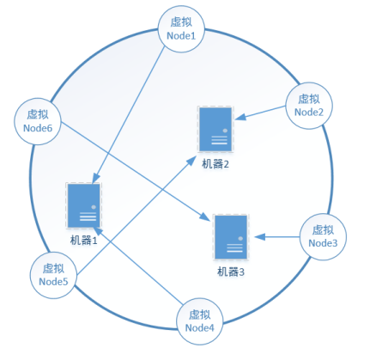

①如果虚拟机器与物理机器映射得好，某一台物理机器宕机后，其上的数据可由其他若干台物理机器共同分担。

②如果新添加一台机器，它可以对应多个**不相邻**环段 上的虚拟节点，从而使得hash的数据存储得更分散。

一致hash的倾斜